**TRƯỜNG THCS PHƯỚC HIỆP**

**MÔN HỌC: ĐỊA LÍ 6**

**PHIẾU HƯỚNG DẪN HỌC SINH TỰ HỌC**

**CHỦ ĐỀ 3**

**CẤU TẠO CỦA TRÁI ĐẤT. VỎ TRÁI ĐẤT**

**Kiến thức**

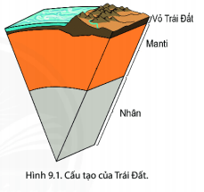Dựa vào hình 9.1, bảng 9.1 và thông tin trong bài, em hãy cho biết:

- Cấu tạo của Trái Đất gồm những lớp nào?

- Đặc điểm cấu tạo bên trong của Trái Đất?

**Bảng 9.1. Cấu tạo của Trái Đất**

|  |  |  |  |
| --- | --- | --- | --- |
| **Lớp** | **Vỏ Trái Đất** | **Man-ti** | **Nhân** |
| **Độ dày** | Từ 5 km đến 70 km | Gần 3000 km | Trên 3000 km |
| **Trạng thái vật chất** | Rắn chắc | Từ quánh dẻo đến rắn | Từ lỏng đến rắn |
| **Nhiệt độ** | Càng xuống sâu nhiệt độ càng tăng, tối đa không qúa 10000C | Khoảng từ 15000C đến 37000C | Cao nhất khoảng 50000C |